Geometria Natalina

- Com o auxílio de uma régua, reproduza precizamente as imagens:
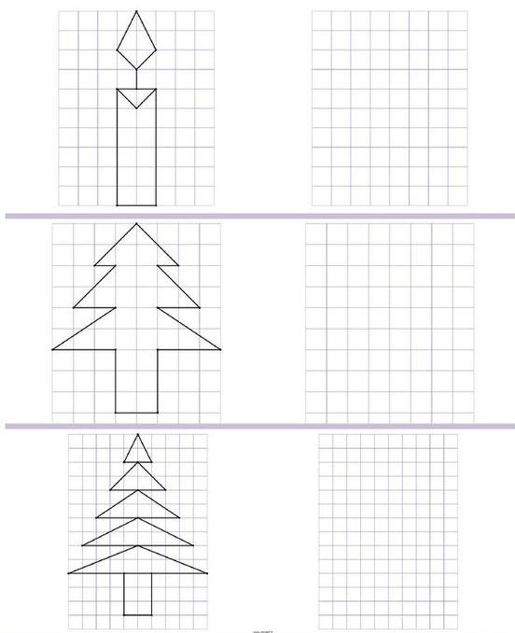

- Complete a outra parte simétrica do papai Noel e da árvore de Natal.
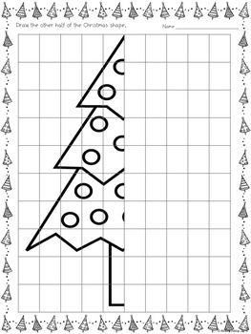

- Complete com os números que estão faltando em cada quadrinho que compõem as árvores de Natal. Siga a mesma regra da pirâmide mágica, onde cada quadradinho é o total da adição dos dois quadradinhos de baixo.

DESAFIO:

